МБДОУ №87 «Улыбка»

Исследовательская деятельность

**«От семени до растения»** в подготовительной группе №12

**Цель:** формирование у детей знаний о разнообразии и взаимосвязях живой и неживой природы на примере развития растений из семян; организация наблюдений за прорастанием семян в разных условиях.

**Задачи:**

1. Формировать представление детей о строении, развитии и разнообразии семян , о роли семян в природе, о взаимосвязи развития растений и неживой природы.
2. Дать представление детям о необходимости света, тепла, влаги, почвы, заботы человека для роста растений.
3. Учить детей анализировать, выделять признаки, сравнивать, делать выводы.

**Ход деятельности:**

1. Исследование земли.
2. Беседа «Узнаем, какая земля» (свойства земли)
3. Опыт «Насколько вода важна для растений» (один росток поливается, а второй нет).
4. Опыт «Роль света» (один росток на окне, где солнечный свет, а другой росток в шкафу).
5. Проращивание одинаковых семян в двух блюдцах (в сухой и влажной ткани)

Отбор семян для посадки

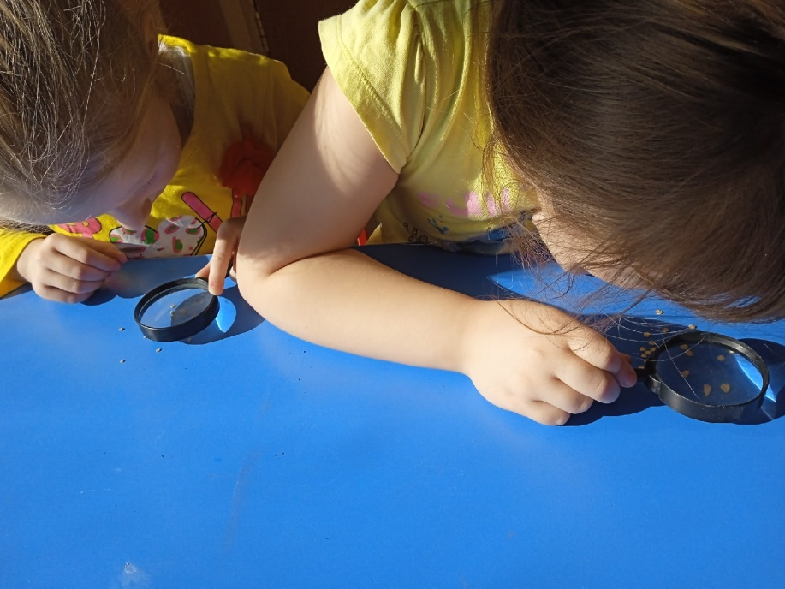

Проверка семян на всхожесть

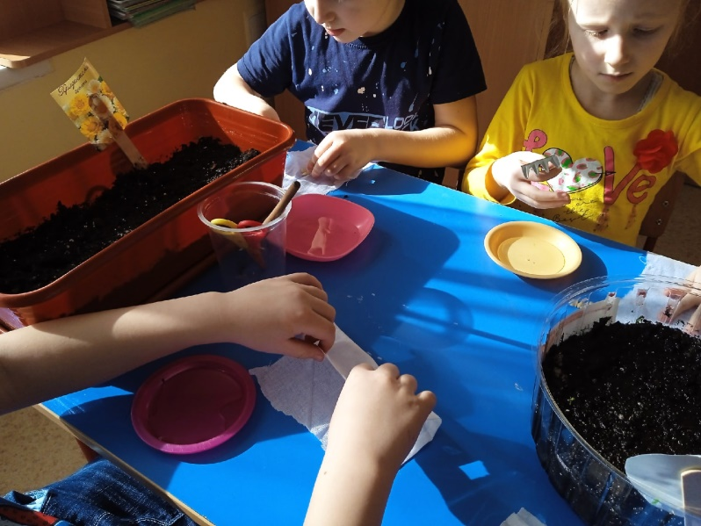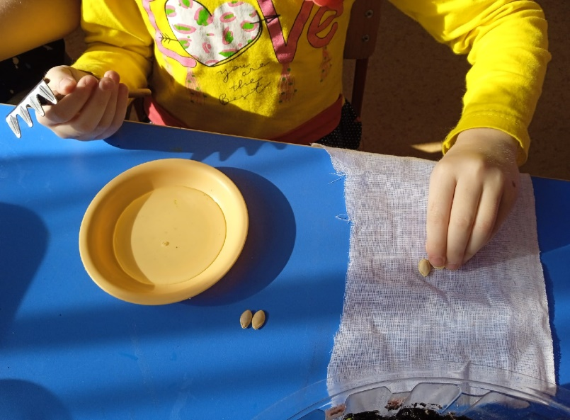

Замачивание и проращивание

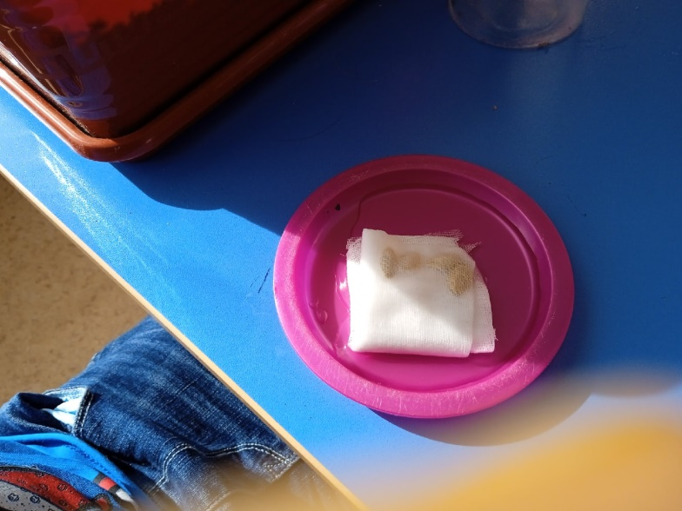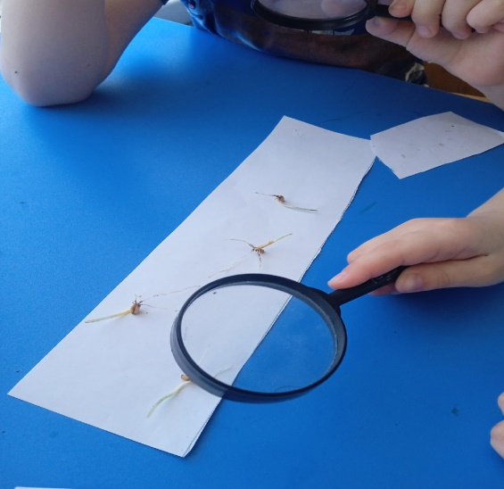

Посадка семян

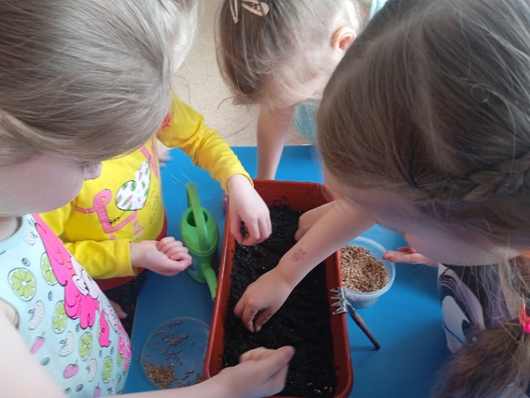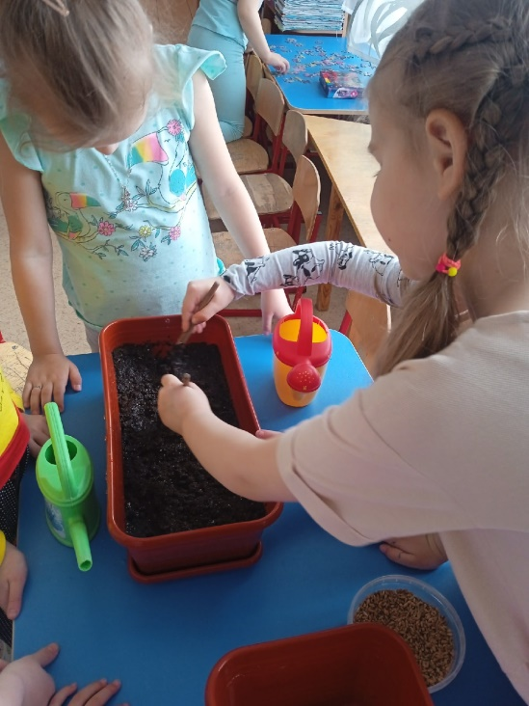

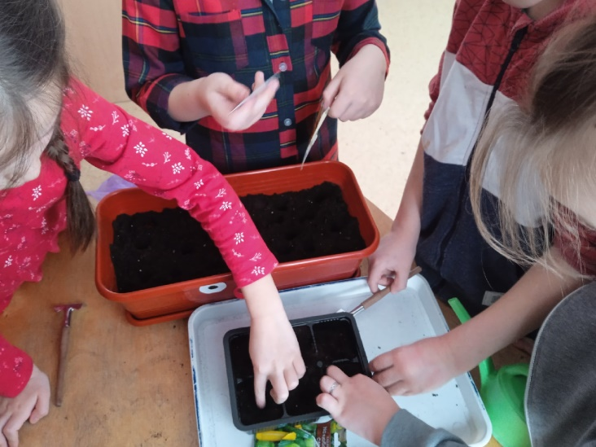

Эксперимент "Роль света"

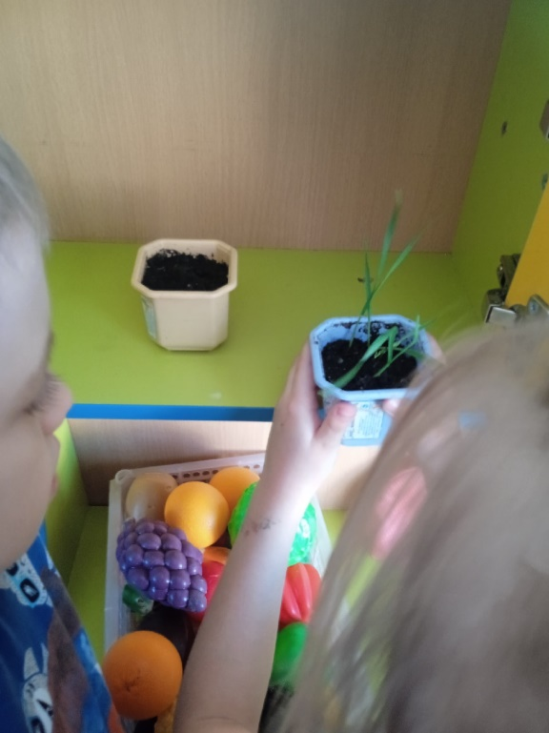

Эксперимент "Роль ухода, воды"

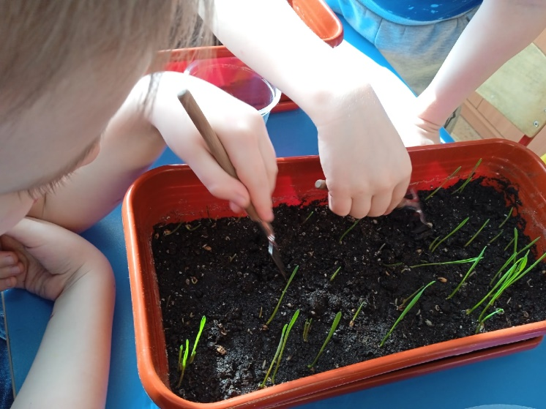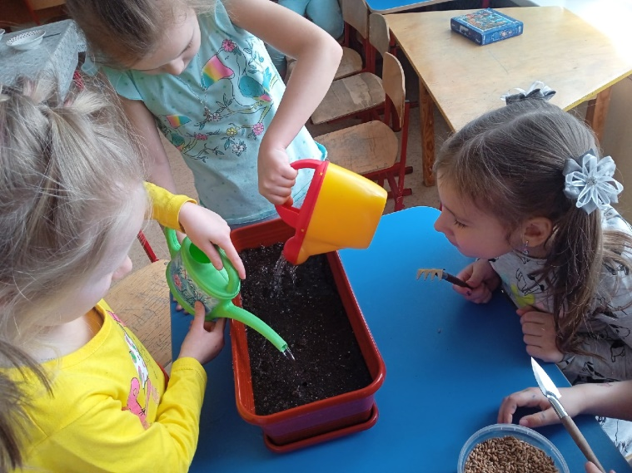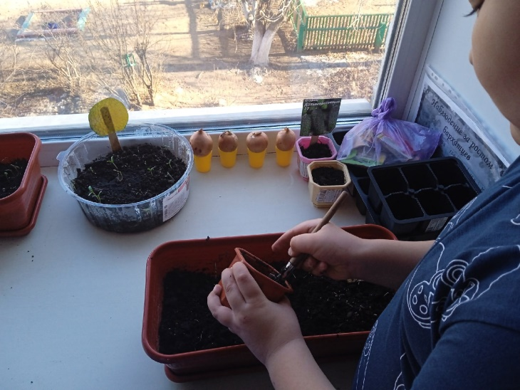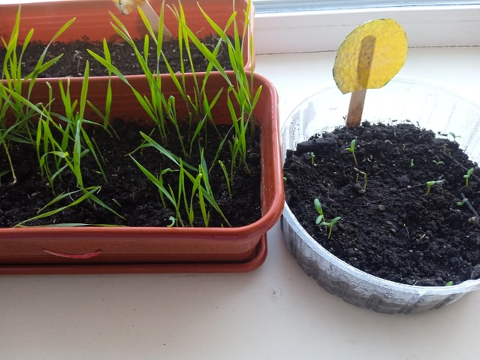

Опыты с почвой

